Dane szacunkowe o rynku pracy województwa mazowieckiego

Styczeń 2023 r.

# Liczba osób bezrobotnych

W styczniu w urzędach pracy zarejestrowanych było 121 685 osób bezrobotnych, to jest o 5 165 osób więcej niż w poprzednim miesiącu oraz o 11 812 osób mniej niż w styczniu 2022 roku. Kobiety stanowiły 50,4% osób bezrobotnych.

Największa liczba bezrobotnych wystąpiła w miastach: Warszawa – 20 749 osób, Radom – 8 312 osób i Płock – 3 717 osób oraz w powiatach: radomskim – 7 751 osób, wołomińskim – 5 861 osób i garwolińskim – 3 866 osób. Najmniejszą liczbę bezrobotnych odnotowano w powiecie łosickim – 653 osoby.

## Wykres 1. Liczba osób bezrobotnych w podregionach województwa mazowieckiego

## Wykres 2. Liczba osób bezrobotnych wg płci w podregionach województwa mazowieckiego

# Napływ i odpływ osób bezrobotnych

Do rejestru mazowieckich urzędów pracy włączono 16 259 osób bezrobotnych, a z ewidencji wyłączono

11 094 osoby, w tym z powodu:

* podjęcia pracy – 5 917 osób (53,3% odpływu z bezrobocia);
* niepotwierdzenie gotowości do pracy – 2 494 osoby (22,5% odpływu z bezrobocia);
* dobrowolnej rezygnacji ze statusu bezrobotnego – 817 osób (7,4% odpływu z bezrobocia);
* osiągnięcia wieku emerytalnego – 289 osób (2,6% odpływu z bezrobocia);
* rozpoczęcie stażu – 260 osób (2,3% odpływu z bezrobocia).

## Wykres 3. Napływ i odpływ osób bezrobotnych w województwie mazowieckim

Wykres 4. Główne powody wyrejestrowania z ewidencji osób bezrobotnych w województwie mazowieckim wg płci

# Osoby w szczególnej sytuacji na rynku pracy

Na koniec stycznia 2023 r. bezrobotni w szczególnej sytuacji na rynku pracy to osoby:

* długotrwale bezrobotne – 64,3% ogółu bezrobotnych* (63 821 osób);
* powyżej 50. roku życia – 33,5% ogółu bezrobotnych* (33 261 osób);
* do 30. roku życia – 27,7% ogółu bezrobotnych* (27 467 osób);
* posiadające co najmniej jedno dziecko do 6. roku życia – 18,3% ogółu bezrobotnych* (18 130 osób);
* do 25. roku życia – 14,1% ogółu bezrobotnych* (13 973 osoby);
* niepełnosprawne – 6,8% ogółu bezrobotnych* (6 798 osób);
* korzystające ze świadczeń z pomocy społecznej – 0,7% ogółu bezrobotnych* (678 osób);
* posiadające co najmniej jedno dziecko niepełnosprawne do 18. roku życia - 0,3% ogółu bezrobotnych* (258 osób).

*dotyczy ogółu osób bezrobotnych w szczególnej sytuacji na rynku pracy

## Wykres 5. Udział osób w szczególnej sytuacji na rynku pracy wśród ogółu osób bezrobotnych w województwie mazowieckim

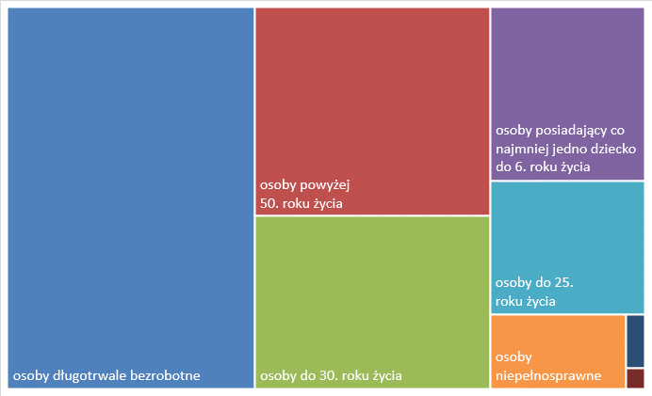

# Wolne miejsca pracy i miejsca aktywizacji zawodowej

W styczniu pracodawcy zgłosili do mazowieckich urzędów pracy 16 983 wolne miejsca pracy i miejsca aktywizacji zawodowej, tj. o 4 792 (39,3%) miejsca więcej niż w poprzednim miesiącu. Większość zgłoszonych miejsc pracy to oferty pracy niesubsydiowanej (14 797 miejsc; 87,1%). Miejsc pracy subsydiowanej było o 1 496 więcej niż w poprzednim miesiącu.

## Wykres 6. Wolne miejsca pracy i miejsca aktywizacji zawodowej w województwie mazowieckim

Wykres 7. Wolne miejsca pracy i miejsca aktywizacji zawodowej w podregionach województwa mazowieckiego

## Tabela 1. Struktura osób bezrobotnych (stan na koniec miesiąca/roku)

|  | Styczeń 2022 r. | udział % | Grudzień 2022 r. | udział % | Styczeń 2023 r. | udział % |
| --- | --- | --- | --- | --- | --- | --- |
| Osoby bezrobotne ogółem | 133 497 | 100,0 | 116 520 | 100,0 | 121 685 | 100,0 |
| kobiety | 67 015 | 50,2 | 58 998 | 50,6 | 61 361 | 50,4 |
| mężczyźni | 66 482 | 49,8 | 57 522 | 49,4 | 60 324 | 49,6 |
| ponadto: |  |  |  |  |  |  |
| Poprzednio pracujący | 114 856 | 86,0 | 98 248 | 84,3 | 103 123 | 84,7 |
| Dotychczas nie pracujący | 18 641 | 14,0 | 18 272 | 15,7 | 18 562 | 15,3 |
| Zamieszkali na wsi | 59 939 | 44,9 | 53 024 | 45,5 | 55 360 | 45,5 |
| Z prawem do zasiłku | 18 491 | 13,9 | 16 362 | 14,0 | 17 726 | 14,6 |
| Zwolnieni z przyczyn zakładu pracy | 6 395 | 4,8 | 5 196 | 4,5 | 5 510 | 4,5 |
| Osoby w okresie do 12 miesięcy od dnia ukończenia nauki | 3 787 | 2,8 | 4 235 | 3,6 | 4 642 | 3,8 |
| Cudzoziemcy | 1 147 | 0,9 | 3 651 | 3,1 | 3 791 | 3,1 |